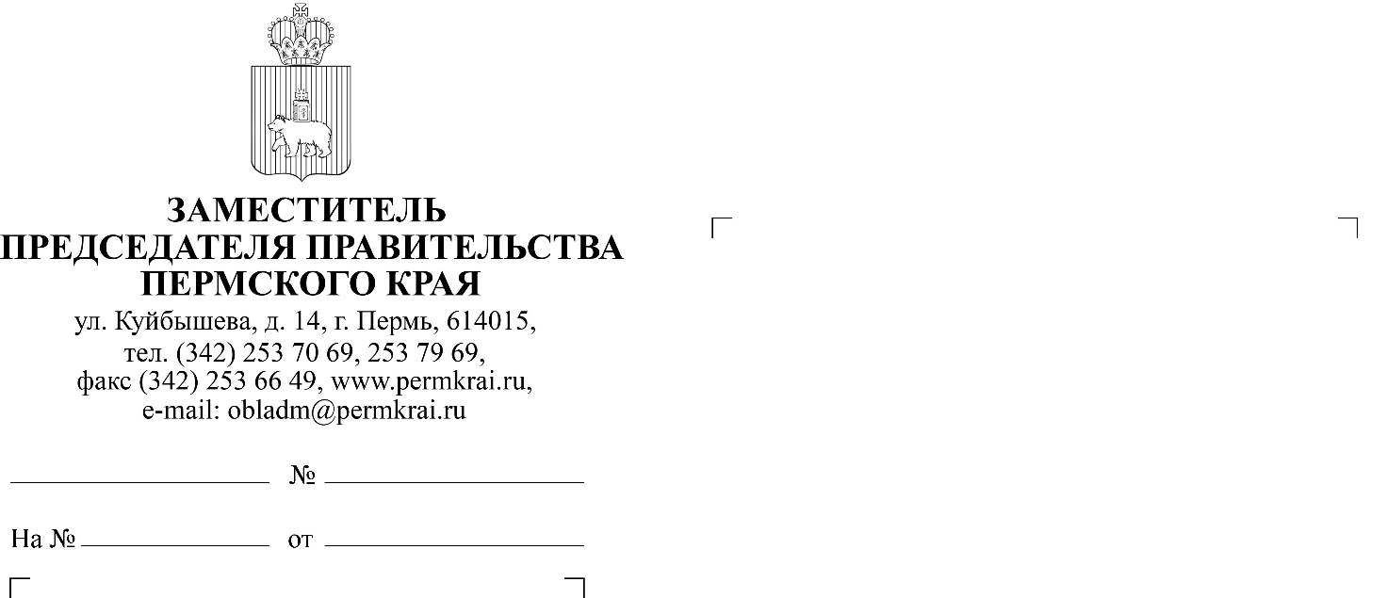

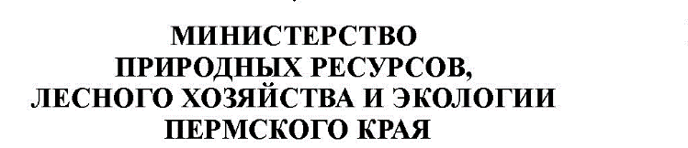

ул. Попова 11, г.Пермь, 614085

Тел.(342) 233-27-57,

E-mail:min2@priroda.permkrai.ru

www.priroda.permkrai.ru

ОКПО 78891558 ОГРН 1065902004354

ИНН/КПП 5902293298/590201001

Главам городских и муниципальных округов, муниципальных районов Пермского края

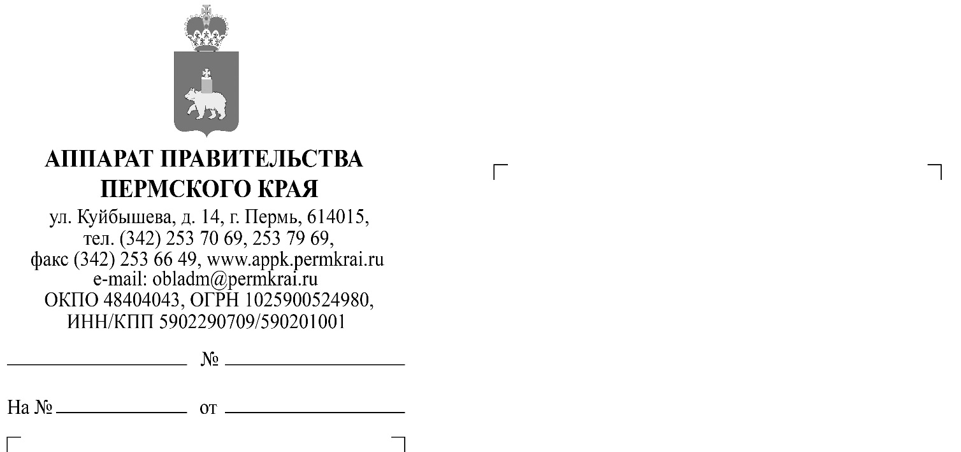

Об участии в Конкурсе проектов детской экологической тропы «Ветлан»

Уважаемые коллеги!

Направляем для сведения письмо Государственного бюджетного учреждения «Дирекция ООПТ Пермского края» № 30/4-08-10 от 25 января   
2024 года о Конкурсе проектов детской экологической тропы «Ветлан».

Просим Вас разместить информацию на сайте муниципалитета, а также рассмотреть возможность участия в данном конкурсе.

|  |  |
| --- | --- |
| Заместитель министра | Д.В. Полшведкин |

Приложение: упомянутое на 11 л. в 1 экз.

Нефедова Анастасия Сергеевна

(342) 236-06-86